**项目开发计划书**

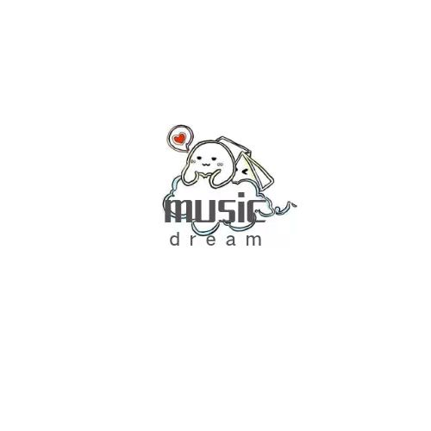

项目名称： MusicDream微信小游戏

专业班级： 软工1903

小组成员：林安晨、许淇凯、孙雷明

指导教师： 杨枨

**报告时间2021年10月13日**

目录

一：引言 3

1.1目的 3

1.2背景 3

1.3定义 3

1.4参考资料 3

1.5标准、条约和约定 3

二：项目概述 3

2.1 游戏概述． 3

2.1.1游戏简介 3

2.1.2游戏特色 3

2.1.3游戏背景 4

2.1.4游戏元素 4

2.2美术风格 4

2.3目标用户 4

2.4游戏特点 4

2.5《MusicDream》游戏设计说明 4

2.5.1 游戏类型定位 4

2.5.2 游戏玩法定位 4

2.5.3 美术风格定位 4

2.5.4 游戏制作团队和相关渠道 4

3.项目团队组织 6

3.1 组织结构 6

3.2 人员分工 6

3.3 协作与沟通 6

3.3.1 项目团队内部协作 6

3.4 接口人员 6

4.实施计划 6

4.1 风险评估及对策 6

4.2工作流程（甘特图） 6

4.3 项目控制计划 6

4.3.1 质量保证计划 6

4.3.2 进度控制计划 6

4.3.3 预算监控计划 6

4.3.4 配置管理计划 6

# 一：引言

## 1.1目的

## 1.2背景

## 1.3定义

## 1.4参考资料

1.《计算机软件产品开发文件编制指南》GB 8567 -88

## 1.5标准、条约和约定

# 二：项目概述

## 2.1 游戏概述．

### 2.1.1游戏简介

《Sky Dream》是一款冒险类型的音乐游戏，人们都很热爱音乐，传说，只要通过重重挑战，就可以到达天空之城。玩家扮演的是一个不小心掉落地上的天空之城原住民，根据路途上的提示，努力回家。

### 2.1.2游戏特色

《Sky Dream》是一款以放松心情为主旨的音乐游戏，音乐游戏主要考的是你对节奏的把握，以及手指的反应和眼力。完成一首难度比较高的音乐时，会有一种成就感。而且在心情不好的时候弹一首会改变心情。所以《Sky Dream》是一款健康绿色的游戏。

### 2.1.3游戏背景

在一个遥远的星球上，人们都很热爱音乐。在这个星球的天空中，悬浮着一个叫做音乐之城的地方。相传，在星球上的居民只要能通过龙舌兰姑娘的考验，就可以获得前往音乐之城的机会。乔瑟夫·乔斯达，就是音乐之城的原住民。有一天早晨，乔瑟夫刚吃完早饭，想去遛个弯，他走到天空之城的边缘地带，因为那里可以更好的欣赏晨曦。不料，有一个大坏蛋因为一直嫉妒乔瑟夫的音乐才能，大坏蛋趁乔瑟夫不注意，在他背后用力一推，“啊！”乔瑟夫就此掉落了人间。几天后，乔瑟夫醒来，原来他被一个老爷爷救了，乔瑟夫感谢了老爷爷，他听说只要通过考验，就能回到音乐之城。于是，等伤好了后，他便一个人踏上了回家的征途。

### 2.1.4游戏元素

## 2.2美术风格

## 2.3目标用户

热爱音乐、想要放松身心的人群。

## 2.4游戏特点

## 2.5《MusicDream》游戏设计说明

### 2.5.1 游戏类型定位

《Music Dream》是一款以放松心情为主旨的音乐游戏，

### 2.5.2 游戏玩法定位

1．游戏操作设定

用手指触屏控制游戏人物的移动。

2．游戏界面

本游戏包括以下界面，游戏登录界面，游戏主界面，道具及仓储界面，好友界面，商品购买界面以及排行榜界面。

3．游戏规则

用户玩家操控游戏主角进行移动跳跃，安全走完音乐时长并至少达到规定的通关分数则算通过；若撞到障碍物或者移动出界。则算不通过。

4．角色属性

4.1移动速度：

角色以一定速度为基本移动单位。在游戏中，移动的模式和速度不调整。一直处于自动的向前奔跑状态。

4.2角色的死亡：

角色的碰撞体积接触到障碍物，或到关卡终点后，角色所得分数未达到关卡所需分数，角色死亡。

4.3角色基本行为

角色基本行为有移动、跳跃等。

5.游戏关卡

总共有三个关卡，分别代表三种不同的难度：新手教程、入门难度、普通难度。

|  |  |  |
| --- | --- | --- |
| 关卡名称 | 关卡特点 | 前置关卡 |
| 1.1新手教程 | 有npc的对话提示 | 无 |
| 1.2入门难度 | 增加稍许难度内容 | 1.1 |
| 2.1普通难度 | 正式关卡 | 1.1 |

6.基本规则

交易：玩家可以使用金币购买商城里的物品。

7．游戏道具

|  |  |  |
| --- | --- | --- |
| 道具名称 | 道具类型 | 道具简介 |
| 复活哆音符 | 药品类 | 可在关卡死亡后使用，重新复活。 |
| 体力恢复 | 药品类 | 体力不够时可使用来恢复体力。 |
| 小铃铛 | 特殊类 | 送给npc以增加好感度 |

8.NPC角色

8.1 NPC和玩家的友好度

NPC对玩家有一定的友好度。在游戏中，玩家和所有的NPC关系对自身有很大影响。完成NPC指派玩家任务，可以提高NPC对玩家的友好度。

8.2主要NPC角色

老爷爷NPC(具体职能略)

### 2.5.3 美术风格定位

### 2.5.4 游戏制作团队和相关渠道

# 3.项目团队组织

## 3.1 组织结构

## 3.2 人员分工

|  |  |  |
| --- | --- | --- |
| 姓名 | 角色 | 工作描述 |
| 孙雷明 | 暂定 | 无 |
| 林安晨 | 暂定 | 无 |
| 许淇凯 | 暂定 | 无 |

## 

## 3.3 协作与沟通

### 3.3.1 项目团队内部协作

内部协作模式：见面会谈，word记录会议纪要，微信语音通话商讨。每周一次。

## 3.4 接口人员

# 4.实施计划

## 4.1 风险评估及对策

软件开发常见预估的风险：

工程/规模/进度上的风险

项目量较大，规模估算不精确甚至项目交付时间会拖延

技术上的风险

游戏引擎，没有经验

测试产生未知错误，解决非常困难

## 4.2工作流程（甘特图）

## 4.3 项目控制计划

### 4.3.1 质量保证计划

### 4.3.2 进度控制计划

### 4.3.3 预算监控计划

### 4.3.4 配置管理计划

# 五：预算

## 5.1 人员成本

每一个人的预计工作月数（总跨度）：一学期

人员数量：3人

## 5.2 设备成本

硬件环境：智能手机、电脑。

## 5.3 软件付费预算

## 5.4 其他经费预算